ОТКРЫТЫЙ ОТЧЕТ
Ярославской областной организации профессионального союза работников здравоохранения РФ за 2020 год

В структуру Ярославской областной организации профсоюза работников здравоохранения РФ входят 64 первичные профсоюзные организации. Из них: медицинских учебных заведений – 4, в том числе: 2 – в Ярославском государственном медицинском университете, 2 – в Ярославском медицинском колледже.
Всего работающих в учреждениях здравоохранения, медицинских образовательных и других учреждениях (организациях) отрасли в области на 01.01.2021 г. составило 20800 чел. Общее число работающих и обучающихся (студентов) 24919 чел.
На 01.01.2021 г. областная организация профсоюза работников здравоохранения РФ объединяет 11412 чел.

В 2020 году проведено 2 заседания пленума областной организации (в том числе 1 заочный) и 4 заседания президиума, на которых обсуждались вопросы соблюдения работодателями медицинских организаций ЯО трудового законодательства, правозащитной работы, деятельности областной организации профсоюза в период пандемии COVID-19 и др.
В 2020 году областной организацией профсоюза работников здравоохранения была проделана определенная работа по выполнению утвержденного плана и реализации основных направлений деятельности отраслевого Профсоюза в рамках уставной деятельности, однако пандемия COVID-19 внесла серьезные коррективы.

Основными проблемами, с которыми столкнулись работники здравоохранения страны и области в 2020 году, были вопросы организации работы и оплаты труда врачам и медицинским работникам, контактирующим с пациентами с COVID-19 при выполнении должностных обязанностей.
Неурегулированная нормативная база, определяющая порядок и условия расходования средств на установление стимулирующих выплат, отсутствие своевременных и четких разъяснений Минздрава России, обусловили неоднозначную трактовку документов на местах, что привело к массовым нарушениям прав работников на соответствующие выплаты. По данному вопросу в областную организацию профсоюза обратилось более 100 медицинских работников.
После обращений ЦК Профсоюза и областной организации в адрес Председателя Правительства РФ Мишустина М. В., Министра здравоохранения РФ Мурашко М. А., заместителя Председателя Правительства ЯО Гулина А. Н., директора департамента здравоохранения и фармации ЯО Саитгареева Р. Р. были даны разъяснения по:
- трактовке фактически отработанного времени для определения условий и размеров единовременных стимулирующих выплат, установленных Постановлением Правительства РФ от 12.04.2020 г. № 484;
- праву на получение выплат медицинским работникам, которые обеспечивают оказание медицинской помощи, в т. ч. специалистам функциональной и лабораторной диагностики, рентгенологических, патологоанатомических подразделений, а также специалисты с иным (немедицинским) высшим образованием;
- по включению стимулирующих выплат в расчет среднего заработка при оплате отпусков.
В области было принято постановление Правительства ЯО № 425-п от 19.05.2020 г., которое устанавливало выплаты стимулирующего характера и по своей сути повторило Постановления Правительства РФ № 415 и № 484.
На уровне областной организации профсоюза, с целью сохранить размер стимулирующих выплат в полном объеме, установленных за счет средств федерального и регионального бюджетов, президиум обкома профсоюза принял решение освободить членов профсоюза от уплаты членских взносов с выплат за работу с коронавирусной инфекцией.
01.11.2020 года вступило в силу новое постановление Правительства РФ № 1762 от 30.10.2020 г., которым установлены специальные социальные выплаты вместо стимулирующих выплат. Принципиальное отличие специальных социальных выплат заключается в том, что их размер зависит от количества отработанных нормативных смен, носят социальный характер, не являются структурной частью заработной платы и соответственно не учитываются при расчете среднего заработка.
В связи с обращениями в начале года о недостаточном финансовом обеспечении медицинских организаций на 2020 год и растущей просроченной кредиторской задолженности обкомом профсоюза были направлены обращения к губернатору ЯО Миронову Д. Ю., председателю Ярославской областной Думы Константинову А. Д. с предложением рассмотреть вопрос о выделении дополнительных финансовых средств из областного бюджета на здравоохранение. По результатам обращений были перераспределены средства ТФОМС (за счет уменьшения межтерриториальных расчетов) и направлено 230 млн. рублей на обеспечение медицинских организаций.
В связи со сложной эпидемиологической обстановкой в регионе, ростом случаев заболевания COVID-19 работников здравоохранения области обкомом профсоюза в 2020 году были приобретены и безвозмездно переданы в 48 медицинских организаций 1258 шт. комбинезонов, 13000 шт. масок, 1000 шт. резиновых перчаток.

Правовая защита членов профсоюза в отчетном году осуществлялась обкомом, как в судебном порядке, так и в рамках переговорных процессов, разъяснений, консультаций. В результате работы за текущий год областной организации удалось:
- через суд восстановить права на стимулирующие выплаты двум врачам, членам профсоюза из Рыбинской ГДБ;
- снять дисциплинарные взыскания с членов профсоюза из ОКВД, Некрасовской ЦРБ, Угличской ЦРБ, Гаврилов-Ям ЦРБ, КБ № 2;
- в судебном порядке доказать право 59 членов профсоюза на досрочное назначение трудовой пенсии;
- оказать помощь сотруднику КБ им. Н. В. Соловьева в решении судебного спора о восстановлении на работе путем заключения мирового соглашения;
- взыскать заработную плату за дополнительную работу члену профсоюза из Ярославской ЦРБ;
- восстановить права на земельный участок члену профсоюза из Ярославской ЦРБ;
- взыскать часть кредита на приобретение жилья члену профсоюза из Областной стоматологической поликлиники;
- взыскать моральный вред с управляющей компании для члена профсоюза из наркологической больницы.
В стадии рассмотрения находятся судебные споры членов профсоюза: из Стоматологической поликлиники и Ярославской ЦРБ о лишении родительских прав.
По представленным документам первичных профсоюзных организаций в связи с применением дисциплинарных взысканий и сокращению штатов оказана помощь в составлении мотивированных мнений в отношении рядовых членов из Рыбинской ССМП, Тутаевской ЦРБ, Областной клинической больницы, Областной клинической онкологической больницы.
В 2020 году областной организацией оказана помощь профкомам и администрациям Пошехонской ЦРБ, Некрасовской ЦРБ, Угличской ЦРБ, Областной фармации, ОДКБ, КБ № 2 при разработке проекта и подписании коллективного договора.
В связи с обращением членов профсоюза по вопросам применения норм трудового законодательства даны письменные разъяснения работникам: Клинической больницы № 9 (оплата труда), Тутаевской ЦРБ (доплаты за вредные условия труда).
Обеспечивая реализацию уставных целей и задач по выполнению функций профсоюзного контроля за соблюдением работодателями норм трудового законодательства, обком профсоюза проведена проверка в ГБУЗ ЯО ОДКБ.
Всего в этом году за помощью обратилось 390 членов профсоюза. Основное количество вопросов было связано: с оплатой труда - 102, рабочему времени - 37, по пенсионному обеспечению - 114, предоставлению основного и дополнительного отпусков - 24, сокращению штата и переводу – 9.
Информационная работа была и остается одним из важных направлений деятельности. В рамках взаимодействия со средствами массовой информации (через газету, радио, телевидение, интернет) обкомом профсоюза были освещены проблемы оснащения средствами индивидуальной защиты, выплат медицинским работникам, оказывающим помощь гражданам, у которых выявлена COVID-19, а также помощь, оказанная профсоюзом в условиях пандемии.
С целью предотвратить действия независимого профсоюза «Альянс врачей» в медицинских организациях ЯО проведены собрания трудового коллектива в Большесельской ЦРБ, Туберкулезной больнице, ССМП, КБ им Семашко, КБ № 3 с информацией о деятельности областной организации профсоюза и оказываемой помощи членам профсоюза.
В связи с участившимися случаями «пациентского экстремизма» обкомом профсоюза направлены обращения к Губернатору ЯО Миронову Д. Ю., директору департамента здравоохранения и фармации ЯО Саитгарееву Р. Р., Начальнику Управления МВД по ЯО с требованием предпринять все возможные меры для ограждения медицинских работников от посягательств со стороны пациентов и их близких родственников.
С целью повышения имиджа Профсоюза опубликована статья о работе Ярославского обкома профсоюза в журнале «Здравоохранение России» № 1 за 2020 год с информацией о защите прав и интересов членов профсоюза, работников здравоохранения Ярославской области.
В отчетном периоде продолжилось обеспечение первичных профсоюзных организаций печатной продукцией: газетой «Голос профсоюзов», «Солидарность»; журналом «Профсоюзная тема», Информационными листками обкома профсоюза, Информационным бюллетенем Профобъединения, Памяткой ЦК Профсоюза. Осуществляется рассылка по электронной почте нормативных документов, информационных сообщений, заметок, содержащих социально значимую информацию для работников. Сайт областной организации профсоюза постоянно обновляется.

В 2020 году в обкоме выделялись льготные путевки для членов профсоюза в санатории «им. Воровского», «Ясные зори», «Сосновый бор», «Малые соли», профсоюза оказывалась единовременная материальная помощь на удешевление стоимости путевок от 3000 до 5000 рублей. Всего в этом году оздоровлено 84 члена профсоюза. Количество детей, отдохнувших в загородных оздоровительных лагерях в 2020 году, составило 53 чел. Обкомом профсоюза на оздоровление детей оказывалась материальная помощь родителям, членам профсоюза, в размере 3000 рублей за путевку.
С целью выявления инициативных и талантливых молодёжных профсоюзных лидеров обком профсоюза принял участие в интеллектуальной игре под названием «На гребне мысли», которую организовал профсоюзный актив ЯГМУ обучающихся 29 октября. В мероприятии приняли участие 13 команд.
За отличную учебу и активную общественную работу выделена ежемесячная стипендия ЦК Профсоюза в размере 2500 рублей студентке 5 курса ЯГМУ, члену профкома Кисельниковой Екатерине.
В связи с появлением случаев заболевания медицинских работников новой коронавирусной инфекцией, Президиумом обкома профсоюза принято решение об оказании материальной помощи членам профсоюза у которых выявлен COVID-19 при исполнении трудовых обязанностей. Всего за текущий период оказана материальная помощь 360 членам профсоюза на общую сумму 1 107 000 рублей.
Кроме этого, оказана материальная помощь членам профсоюза:
- с тяжелым заболеванием – 19 членам профсоюза на сумму 130500 рублей;
- на погребение – 17 членам профсоюза на сумму 55000 рублей;
- с тяжелым материальным положением – 2 членам профсоюза на сумму 6000 рублей;
- в связи с порчей имущества – 1 члену профсоюза 10000 рублей (взрыв дома в Брагино);
- на удешевление части стоимости детских путевок в ЗОЛ – 143 000 рублей;
- на возмещение части стоимости путевок в санатории для сотрудников – 318 000 рублей;
-на поощрение членов профсоюза за активную общественную работу и в связи с юбилейными датами – 135 000 рублей;
- перенесшим COVID-19 – 1 107 000 рублей.
Всего оказана помощь 659 членам профсоюза на общую сумму рублей.

Культурно-массовые мероприятия в 2020 году:

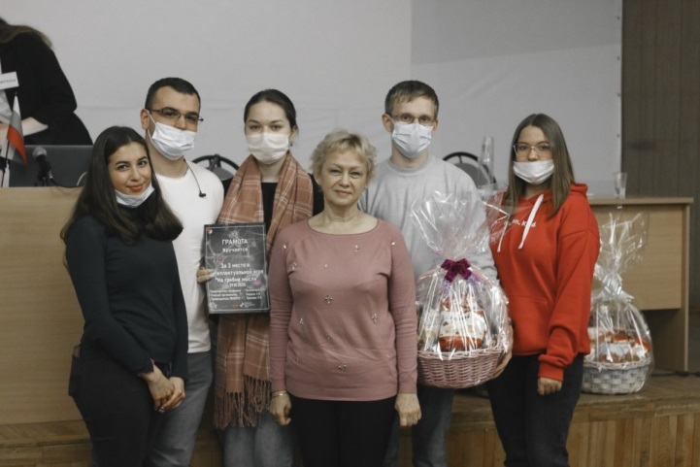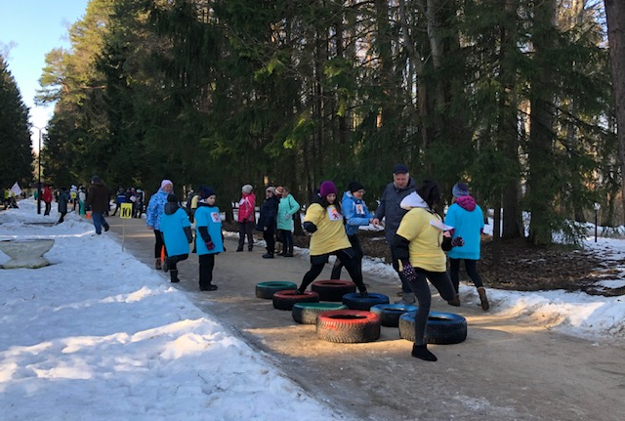

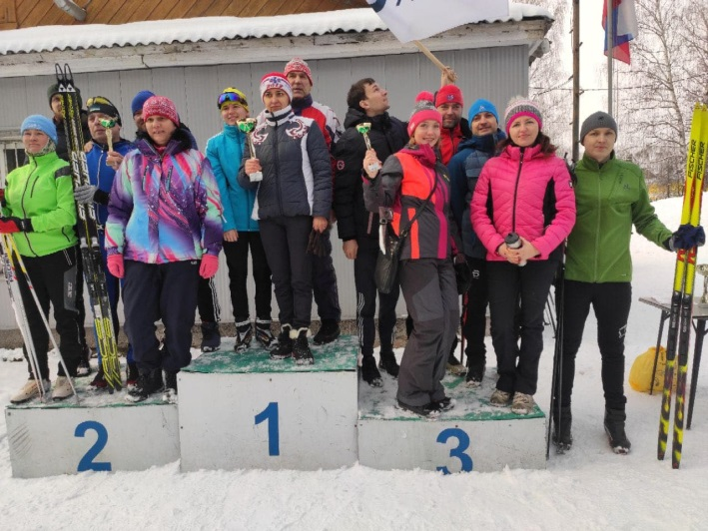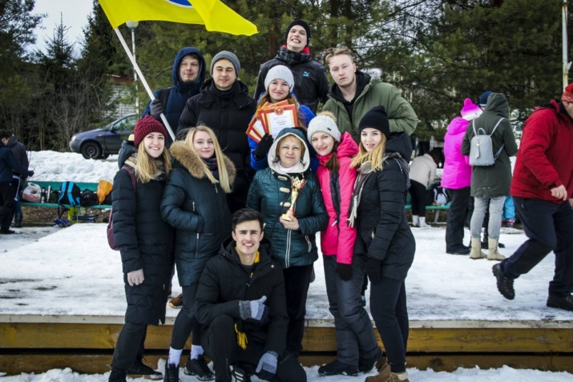

04-05 сентября была организована экскурсионная поездка для профактива в г. Великий Новгород и г. Старая Русса.

19 сентября «Веселые старты» в с. Ясные Зори, приняли участие 17 команд. Победителями стали команды:
1 место – ССМП и ЦМК
2 место – Тутаевская ЦРБ
3 место – Областная психиатрическая больница.

1 февраля: Лыжные соревнования в п. Яковлевское. Приняли участие 8 команд.
Победителями стали:
1 место – Тутаевская ЦРБ
2 место – Областная психиатрическая больница
3 место – Областная клиническая больница

22 февраля «День здоровья» в санатории им. Воровского. В мероприятии приняли участие 11команд. Победителями стали:
1 место – Тутаевская ЦРБ
2 место – Угличская ЦРБ
3 место – Центр гигиены и эпидемиологии в ЯО

29 февраля «Зимние игры и забавы» в санатории «Сосновый бор, приняли участие 18 команд. Победителями стали:
1 место – ССМП и ЦМК
2 место – Тутаевская ЦРБ
3 место – ЯГМУ обучающихся

